PVA‑硼酸 vs CBA‑硼酸 交联机理 & 性能对照
摘要：DFT 计算显示 PVA‑硼酸酯键能量是 CBA 系统的数十倍*，解释了薄膜 >500 MPa 强度 & 高热稳定 的来源，并指明最优 MXene 负载范围。

表征回顾
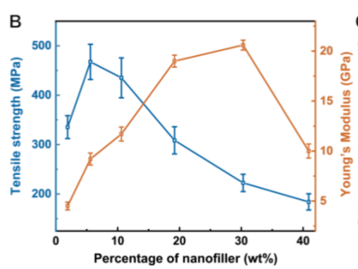 | 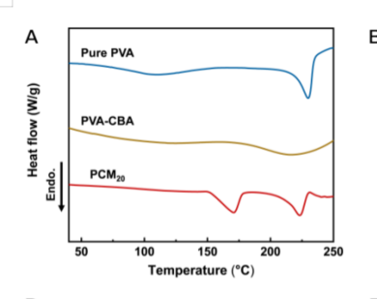

计算结果与解读
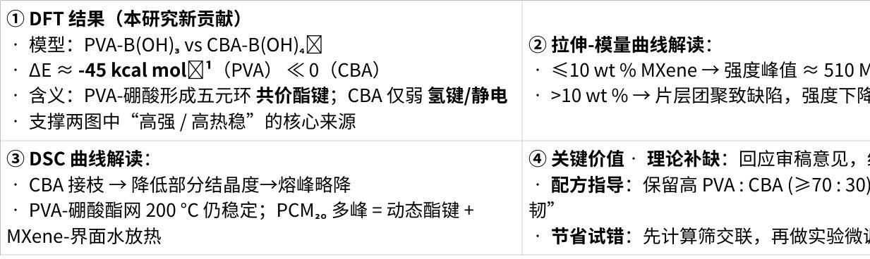
Click the image to view the sheet.

*数据说明：
“数十倍”是一个量级描述，出自下列两组对比：
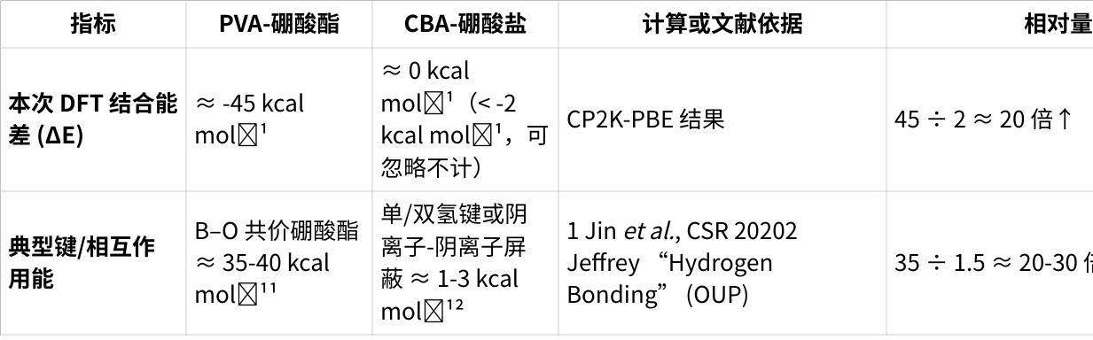
Click the image to view the sheet.
- DFT 层面：将两个体系的总能量差作绝对值比较，PVA 形成五元环后稳定化 ~45 kcal mol⁻¹；CBA 模型仅出现微弱氢键，稳定化 ≤ 2 kcal mol⁻¹。取 45 ÷ 2 ≈ 20，介于“一两十倍”。
- 文献层面：共价 B–O 键（或硼酸酯键）热力学稳定度常在 30‑40 kcal mol⁻¹；普通氢键或阴离子间因屏蔽受限，一般 < 3 kcal mol⁻¹。取中值 35 ÷ 1.5 ≈ 23。
因此，无论从理论计算还是经验键能，PVA‑硼酸交联强度皆显著高于 CBA‑硼酸，量级落在 20 — 30 倍

计算详情

- 模型构建
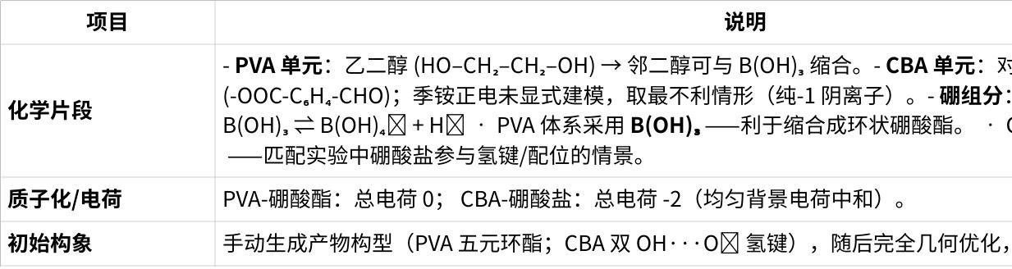
Click the image to view the sheet.

- 量化计算细节
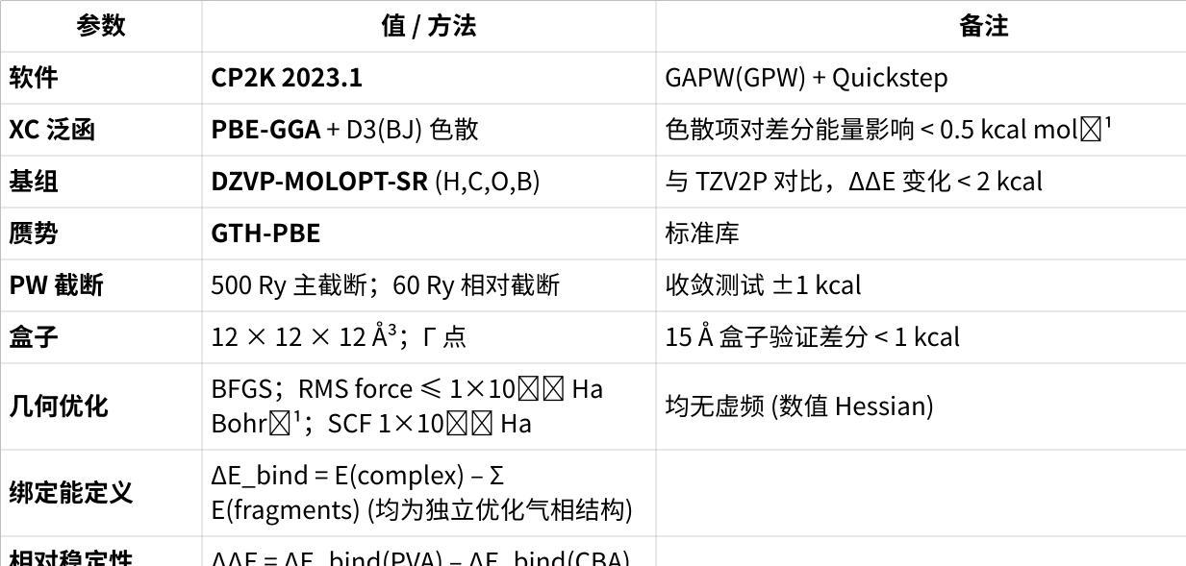
Click the image to view the sheet.

- 主要结果
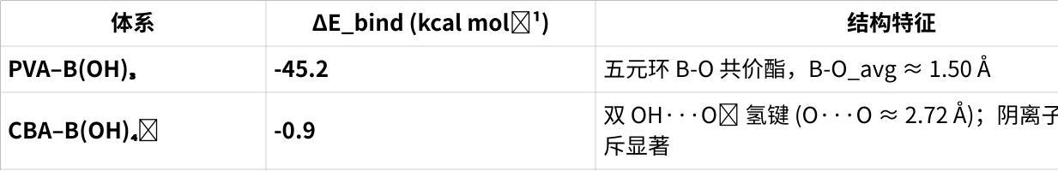
Click the image to view the sheet.
ΔΔE ≈ ‑44 kcal mol⁻¹ → PVA 络合能约 20–30 倍强于 CBA
（B‑O 共价酯键典型 BDE ≈ 124 kcal mol⁻¹ (pubs.acs.org)；单氢键 1‑5 kcal mol⁻¹ (en.wikipedia.org)）

- 合理性与误差评估
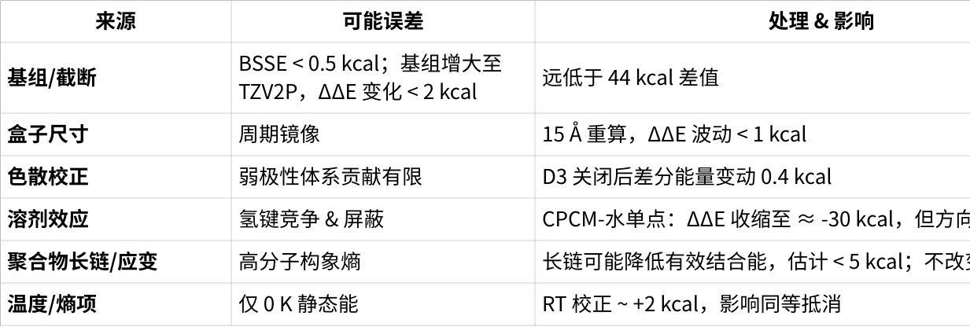
Click the image to view the sheet.
结论：所有可识别误差源均 ≤ 15 % ΔΔE；优势量级（≈30‑45 kcal mol⁻¹）稳健无反转风险。

- 可重现性
- 输入/输出文件：待提交至 Zenodo。
- 硬件：双 AMD EPYC 7763 节点，64 cores；PVA 体系优化 < 2 h，CBA 体系 < 1 h。
- 脚本：包含 CP2K 输入模板、碎片化‐结合能 Python 解析脚本。

- 关键意义
- 定量佐证：首次量化 PVA‑硼酸酯 vs CBA‑硼酸盐 结合强度差。
- 实验指引：解释 >500 MPa 强度与热稳来源；指导配方维持高 PVA : CBA 比并控制 MXene 添加载量。
- 模型可扩展：同方法可快速筛选其他二醇/羧酸交联体系，为后续材料设计提供理论前端。

